## SECCIÓN 4: ARQUITECTURA DE EVENTOS E INTEGRACIÓN EN TIEMPO REAL

### CONTEXTO:

Podemos Progresar necesita evolucionar de procesos batch a captura y procesamiento de eventos en tiempo real para mejorar la experiencia de nuestros oficiales de crédito y clientes en el campo. Queremos capturar eventos como formación de grupos, solicitudes, aprobaciones, desembolsos y pagos semanales para tener visibilidad inmediata del estado de nuestra cartera.

### Escenario:

Basado en tu experiencia real implementando arquitecturas de eventos en entornos financieros, diseña una solución para nuestro contexto de microcréditos grupales.

### Tareas:

4.1. Arquitectura de eventos para microcréditos:

- Diseña una arquitectura para procesamiento de eventos basada en tu experiencia real en el sector financiero:

**R.** Arquitectura hibrida para procesos batch o real-time. Para streaming utilice spark + Kafka, para procesos batch utilice Datafusion + Bigquery. Para Gobernanza de datos Google Data Catalog

* Comparte un diagrama o descripción detallada de una arquitectura que hayas implementado para capturar transacciones o actividades financieras

**R.**Ejemplo implementado en Walmart

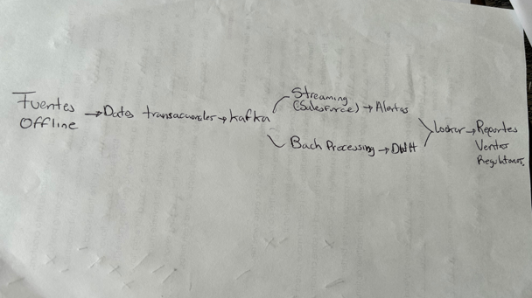

* Explica cómo manejarías eventos críticos en nuestro negocio: formación de grupos, aprobación de créditos, desembolsos, pagos semanales y eventos de morosidad

**R.** Con una arquitectura hibrida que permita fuentes real-time y batch(offline), priorizando eventos por ejemplo en tiempo real pagos,alertas de morosidad, hibrido podría ser la formación de grupos y batch reportes regulatorio o análisis de históricos.

* Describe las consideraciones especiales que implementaste para garantizar cumplimiento regulatorio financiero

**R**. En soriana se implementó enmascarar datos sensibles del cliente esto para Proteccion de datos personal. Reportes automatizados para la Bolsa de Valores

* Explica cómo resolviste la captura de eventos en zonas con conectividad limitada

**R.** Para la captura de evento en mi experiencia en Walmart utilizaban toma de evidencias, App Sheets una vez que detectaba conectividad se sincronizaban los datos

4.2. Caso real de implementación en servicios financieros:

- Describe un caso de integración por eventos que hayas implementado en un entorno financiero:

* ¿Qué eventos críticos identificaste y cómo los modelaste?

**R**.Para Walmart Cashi se realizo un modelado que combinada diversas fuentes incluyendo Buro de Credito, solicitudes de credito, cliente y clasificación del cliente esto para estudiar si un cliente es Apto para la aprobación del credito. Se implemento reglas en tiempo real para estudiar su score de credito, historial de morosidad para enviar alertamientos.

* ¿Qué estrategias implementaste para garantizar la precisión en datos financieros?

**R.** Validación de datos desde la ingesta hasta el consumo de datos para Reporteria, procesamiento en tiempo real para la validación diaria ventas Ecomm, detección de desviaciones, validaciones de batch para el cálculo de indicadores financieros. Bigquery como capa semántica para reportes con datos ya depurados y normalizados. Control de cambios y pruebas automatizadas de calidad de datos.

* ¿Cómo aseguraste la trazabilidad de transacciones para auditoría?

**R.** Implementando gobierno de Datos(Data Catalog) para la documentación de los metadatos, linaje de datos se integro con Airflows para rastrear el origen de datos en cada paso del pipeline y la generación de un reporte mensual con linaje completo para datos críticos

* ¿Qué aprendiste sobre el procesamiento de eventos en el contexto de servicios financieros?

**R.** En mi experiencia en soluciones en entornos financieros los eventos no solo van a hacer datos si no un riesgo por ejemplo un evento de pago atrasado va a disparar una reclasificación del crédito, una suma de interés y un ajuste a su tasa de morosidad. Estos eventos deben ser modelados en cascada y no como actualizaciones. La trazabilidad es parte fundamental todo evento debe llevar un origen, una fecha y un contexto. Y debe existir un balance entre velocidad, precisión y cumplimiento

---